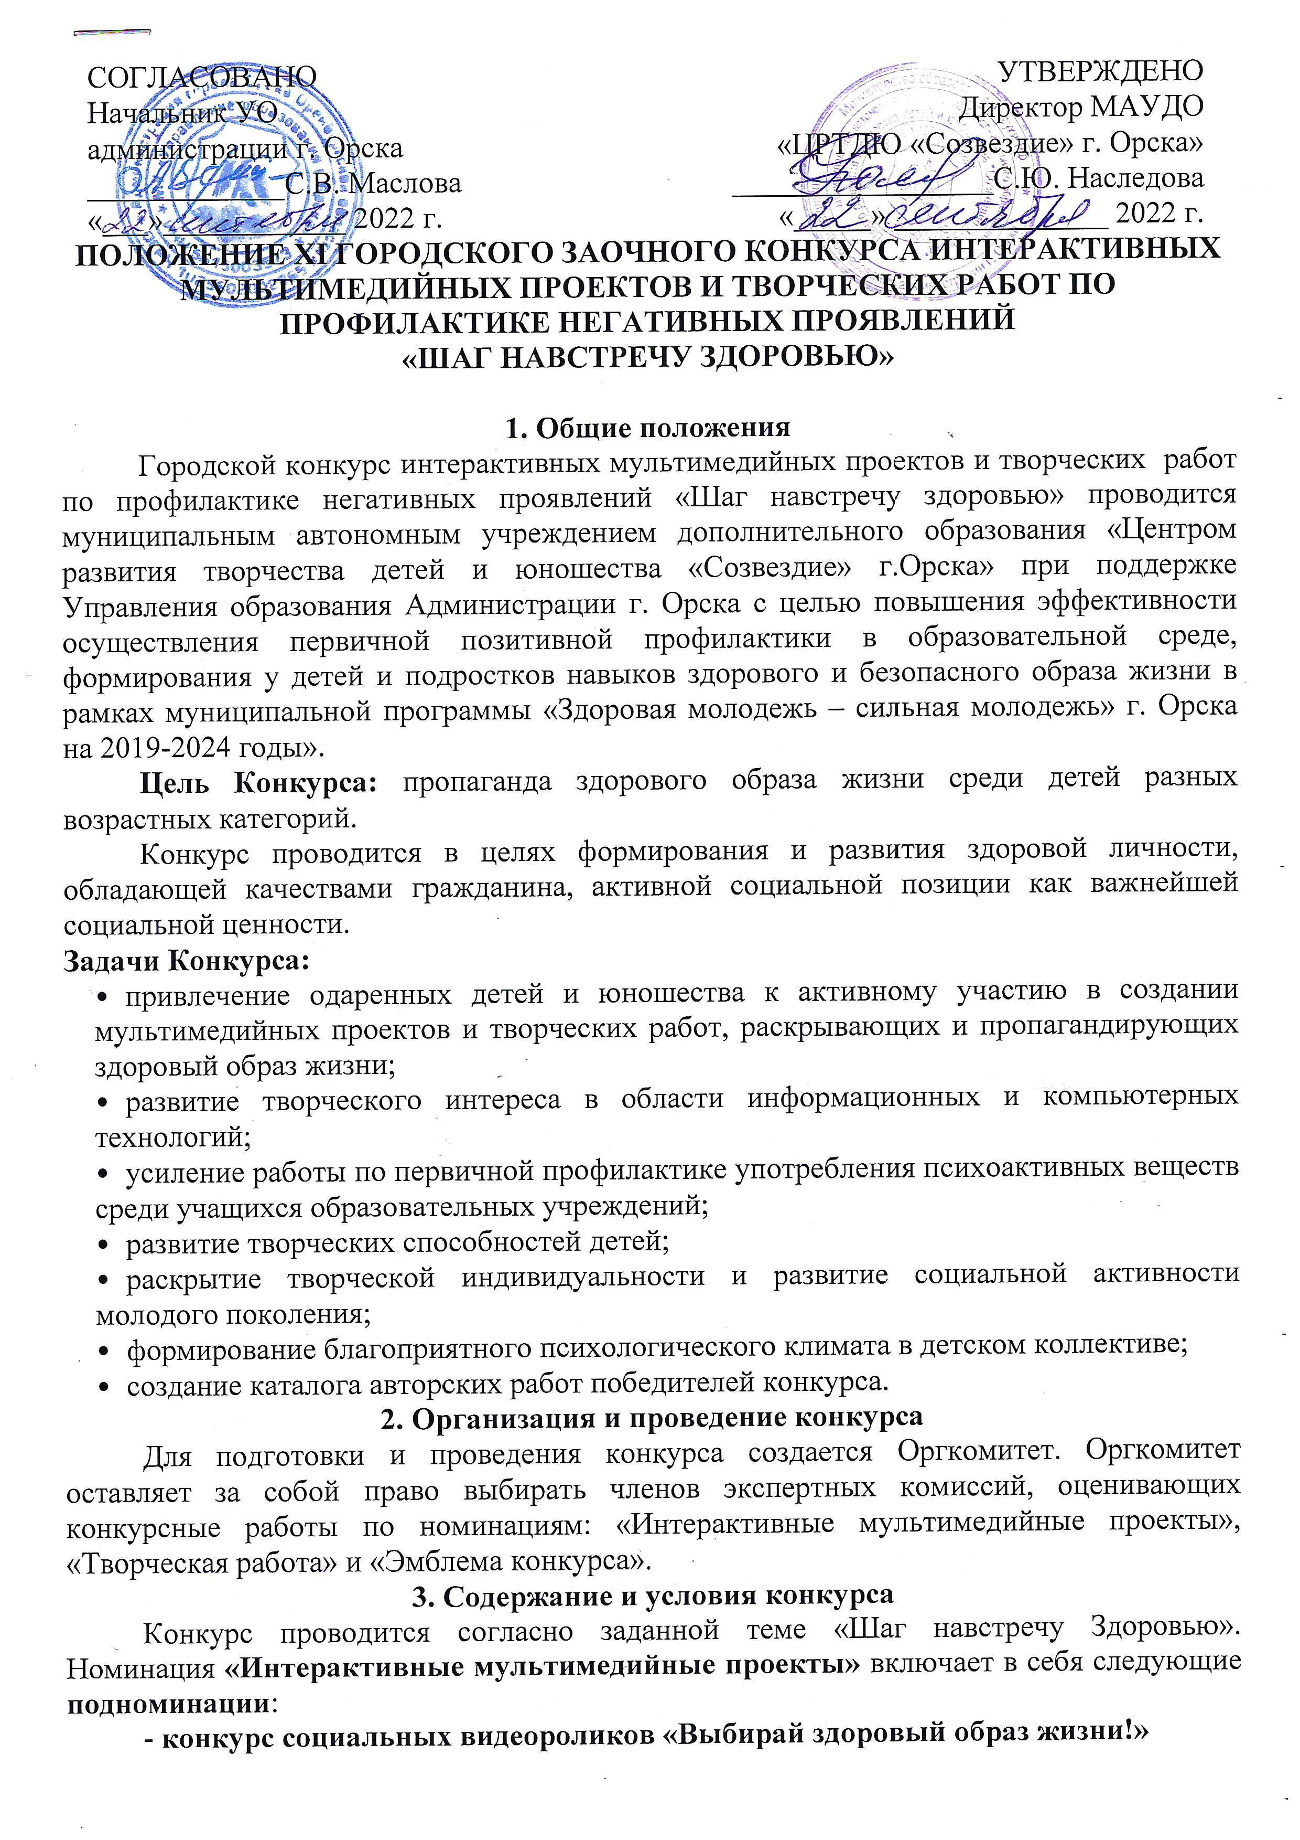**- «ЗОЖ-блогеры»;**

**- видеоинтервью с интересными людьми «Территория здоровья»**

**- флешмоб «В ритме ЗОЖ!»;**

**- мультимедийная презентация «Я выбираю ЗОЖ!».**

Конкурс социальных видеороликов «Выбирай здоровый образ жизни!» включает социальные видеоролики, способствующие формированию потребности к здоровому образу жизни и профилактике вредных привычек в подростковой и молодежной среде.

В данной номинации могут принимать участие отдельно дети с градацией по возрастам: 7 - 11 лет; 12 - 15 лет; 16 - 18 лет и отдельно педагоги (коллектив педагогов) образовательных организаций г. Орска.

«ЗОЖ - блогеры»: автор делится своими «находками» о здоровом образе жизни на просторах интернет сети. Быть блогером - непростое занятие, писать качественный пост каждый день под силу не каждому, такой марафон выявит наиболее способных и интересных блогеров конкурса.

«Видеоинтервью с интересными людьми «Территория здоровья» включает видеоролики, содержащие интервью со спортсменами, специалистами в области здравоохранения, диетологами, хореографами и так далее.

Флешмоб «В ритме ЗОЖ!» *Флэш-моб – это заранее спланированная акция, в которой большая группа людей (мобберы) появляется в общественном месте, выполняет заранее оговоренные действия (сценарий) и затем расходится.* В данной номинации принимают участие только группы детей (от 8 человек и более), индивидуальное участие в данной номинации не предусмотрено. На конкурс предоставляются видеоролики флешмобов по указанной теме. Движения и музыкальное оформление должны соответствовать тематике конкурса.

«Мультимедийная презентация» предполагает наличие в презентации информации о пропаганде здорового образа жизни.

**Интерактивные мультимедийные и творческие работы, эмблемы конкурса должны содержать материал, направленный на позитивную профилактику негативных проявлений в детской и молодежной среде.**

**Не будут рассматриваться присланные на конкурс материалы, содержащие картинки, рисунки и лозунги, демонстрирующие шприцы, сигареты, черепа, а также последствия алко- и наркозависимости. В видеоматериалах не допускается ненормативная лексика.**

В конкурсе могут участвовать учащиеся общеобразовательных организаций и в номинации «Конкурс социальных видеороликов «Выбирай здоровый образ жизни!» педагоги образовательных организаций г. Орска. Работы могут быть выполнены как одним автором, так и авторским коллективом.

Конкурс проводится в следующих возрастных категориях:

* **7 - 11 лет;**
* **12 - 15 лет**;
* **16 - 18 лет;**
* **педагоги ОО.**

Конкурс проводится в три этапа:

* **I этап** – **школьный** – в рамках школьного этапа Конкурса проводятся экспертиза и отбор лучших работ на городской Конкурс. Срок проведения первого этапа: с 1 октября по 13 ноября 2022 г.

**Внимание**!!! **На городской этап Конкурса принимается не более 3 работ по каждой номинации в каждой возрастной группе от одной ОО.**

* **II этап** – **подача заявок** **и конкурсных работ** - заявки и конкурсные материалы для участия в конкурсе принимаются координаторами **с 14 ноября 2022 года по 16 ноября 2022 года.** ***Заявки в номинации «Конкурсный интерактивный мультимедийный проект»*** принимаются вместе с ссылкой на интерактивный мультимедийный проект на электронный адрес [cdt-orsk@yandex.ru](mailto:cdt-orsk@yandex.ru) В теме письма указать Для Мазур Е.В., название конкурса, номинацию, название ОО (пример, Для Мазур Е.В._Шаг навстречу здоровью_ЗОЖ-блогеры_СОШ49); об отправке сообщить по телефону координатору конкурса (89878601349). По окончании срока полученные заявки не рассматриваются! Ссылка на интерактивный проект должна быть действительна до окончания Конкурса, до 28.12.2022 г. Размещение файлов только на яндекс.диске или облако.мейл.ру (примерный вид ссылки https://cloud.mail.ru/public/EJfV/czztyFJNU или https://yadi.sk/i/maf-VFZJ3VXotD). Использование других способов передачи файлов не допускается.

***Заявка по номинациям «Творческая работа» и «Эмблема конкурса»*** оформляется в бумажном виде согласно форме Приложения №2 и предоставляется координатору конкурса вместе с работами.

**III этап** - экспертиза конкурсных работ членами жюри и подведение итогов. Итоги конкурса будут подведены **до 16 декабря 2022года**.

**4. Порядок регистрации и приема работ**

Для участия в конкурсе необходимо в обязательном порядке представить:

* **Заявку участника** по форме *(Приложение №1, Приложение №2)* в электронном виде на e-mail: [cdt-orsk@yandex.ru](mailto:cdt-orsk@yandex.ru) *с обязательным указанием номинации «Интерактивный мультимедийный проект», «Творческая работа», «Эмблема конкурса»;*
* **Конкурсный интерактивный мультимедийный проект** в электронном виде, согласно требованиям (п.5 Положения)
* **Конкурсную творческую работу (рисунки, плакаты) и эмблему конкурса** согласно требованиям (п.5 Положения) необходимо представить в оргкомитет.

Проекты, поступившие на конкурс, авторам не возвращаются и не рецензируются, организаторы конкурса оставляют за собой право некоммерческого использования представленных на конкурс работ. Представленные творческие работы, не занявшие призовые места, авторам возвращаются **до 23 декабря 2022 года**.

* **Персональные данные**

1. Принимая участие в конкурсе участники дают свое согласие на обработку в МАУДО «ЦРТДЮ «Созвездие» г. Орска» персональных данных, относящихся исключительно к перечисленным ниже категориям персональных данных:

- данные ФИО участника, номер телефона;

- данные о месте обучения;

- данные ФИО педагога, номер телефона;

- данные о месте работы педагога.

1. Участники дают согласие на использование персональных данных исключительно в следующих целях:

- для решения различных вопросов по конкурсным работам;

- размещение результатов конкурса на сайте МАУДО «ЦРТДЮ «Созвездие» г. Орска»;

- размещение фото/видеоролика на сайте МАУДО «ЦРТДЮ «Созвездие» г. Орска».

**5. Требования к работам по номинациям.**

**Номинация «Интерактивный мультимедийный проект»**

* Работа должна быть подписана и содержать следующую информацию:

Номинация *«Интерактивный мультимедийный проект»*;

Название работы;

Название подноминации;

Фамилия и имя автора (или авторов) работы;

Возраст автора (или авторов) работы *(при групповом исполнении учитывается возраст самого старшего участника)*

Образовательное учреждение (*полностью*)

* Все работы, представленные на конкурс в номинации «Интерактивный мультимедийный проект», должны удовлетворять следующим требованиям:
* Конкурсные материалы в подноминациях «Мультимедийная презентация», «Конкурс социальных видеороликов», «Видеоинтервью с интересными людьми», «ЗОЖ-блогеры» (ролик одного дня из видеоблога) предоставляются в виде активных ссылок на электронную почту организаторам. Работы, представленные в подноминации «ЗОЖ-канал» и «ЗОЖ-блогеры» должны содержать активную ссылку на реально существующий канал.
* Конкурсные работы должны просматриваться на персональном компьютере с операционной системой Windows версии выше XP и не требовать предварительной инсталляции.
* При использовании нестандартных шрифтов необходимо, чтобы они были представлены дополнительно с работой в каталоге «Fonts».
* Творческая работа, представляемая на Конкурс, должна содержать файл(ы) презентации, сделанной в любой системе создания презентаций (например, Microsoft PowerPoint, OpenOffice Impress, Macromedia Flash, видеоредакторе).
* На первом слайде презентации должны быть указаны: название работы, фамилия и имя автора(ов) полностью, возраст, наименование образовательного учреждения.
* Презентация должна иметь размер не более 50 Мб.
* Требования к **мультимедийным презентациям**: необходим исходный файл презентации (с расширением *.pptx или *.ppt) и файл- демонстрацию (с расширением *.ppsx или *.pps).

**Номинация «Творческая работа»**

* Участники предоставляют рисунки и плакаты, отображающие тематику конкурса.
* Работы выполняются в технике гуаши, акварели, смешанной техники.
* Размер плаката – А2, А3. Рисунки выполняются на плотной белой бумаге для рисования формата А3, А4.
* В правом верхнем углу оборотной стороны работы указывается информация об авторе: название номинации, название работы, техника исполнения, ФИО автора(ов) (полностью), возраст, название образовательной организации, ФИО педагога (полностью).
* Работа, предоставленная на Конкурс, должна являться авторской работой. Рисунки выполняются индивидуально, плакаты могут быть выполнены коллективно.
* Содержание работы не должны противоречить законодательству Российской Федерации.
* В работах должны отсутствовать: изображение наркотиков, сигарет и пр.; религиозная символика; изображения всех видов свастики, насилия, дискриминации, вандализма, крови, отражающие телесные страдания людей и животных, интимные сцены; информация в любой форме унижающая достоинство человека или группы людей.
* Текст работ (относится только к плакатам) должен быть кратким, лаконичным, оригинальным.
* Работы, предоставляемые на конкурс, должны иметь созидательный, позитивный, жизнеутверждающий характер с целью положительного воздействия на человеческую личность.
* Обязательно наличие в работах эмоциональной окраски, носителями которой являются цвет, свет, шрифт, рисунок, графические элементы, интонации и т.п.

**Номинация «Эмблема конкурса»**

* Участники предоставляют эмблему конкурса, выполненную в виде рисунка (формат

А 4).

* Эмблема выполняется в любой технике изобразительного искусства и компьютерной графики.
* В правом верхнем углу оборотной стороны работы указывается информация об авторе: название номинации, название работы, техника исполнения, ФИО автора (полностью), возраст, название образовательной организации, ФИО педагога (полностью).
* В связи с особенностями эмблемы (небольшой размер, символический характер) при разработке автору необходимо стремиться к понятному, выразительному, лаконичному и оригинальному воплощению замысла.
* Эмблема должна иметь описание, отражающее трактовку символического значения, которое оформляется на отдельном листе.
* Содержание эмблемы не должно противоречить законодательству Российской Федерации.
* Эмблема не должна содержать: изображение наркотиков, сигарет и пр.; религиозную символику; изображения всех видов свастики, насилия, дискриминации, вандализма, крови, отражающие телесные страдания людей и животных, интимные сцены; информацию в любой форме, унижающую достоинство человека или группы людей.
* Эмблема, предоставленная на Конкурс, должна являться авторской работой.

Все работы, не удовлетворяющие вышеуказанным требованиям, к участию в Конкурсе не принимаются. Жюри вправе исключить конкурсную работу из участия в Конкурсе, если на этапе проверки работ будет обнаружено, что она не удовлетворяет вышеуказанным требованиям.

**6. Критерии оценки работ**

При оценке работ жюри руководствуется следующими критериями:

**Номинация «Интерактивный мультимедийный проект»:**

* 1. степень соответствия работы теме Конкурса и степень раскрытия темы работы;
  2. оригинальность сюжета;
  3. эмоциональное воздействие;
  4. стилевое оформление;
  5. качество и сложность технического исполнения.

**Номинации: «Творческая работа» и «Эмблема конкурса»**

1. Качество исполнения;

2. Уровень самостоятельности мышления автора при создании произведения;

3. Оригинальность воплощения замысла;

4. Использование выразительных средств при передаче настроения произведения;

5. Правильность оформления работ.

**7. Подведение итогов конкурса**

Итоги подводятся отдельно в каждой номинации по возрастным категориям.

Победители конкурса награждаются грамотами Управления образования администрации города Орска и памятными подарками.

Организаторы конкурса оставляют за собой право выбора лучших работ и авторов в дополнительных специальных номинациях.

**9. Контактная информация**

**Координатор конкурса** в номинации «Интерактивный мультимедийный проект»: Мазур **Елена Вячеславовна**

**Координатор конкурса** в номинациях «Творческая работа» и «Эмблема конкурса»: **Амелина Елена Викторовна**

Адрес: 462408, г.Орск, ул.Шелухина, 11,А, тел. (3537) 20-34-64; e-mail: [cdt-orsk@yandex.ru](mailto:cdt-orsk@yandex.ru)

**Приложение №1**

**Заявка на участие в**

**городском заочном конкурсе мультимедийных проектов и творческих работ по профилактике негативных проявлений**

**«Шаг навстречу здоровью»** *(в номинации «Интерактивный мультимедийный проект»)*

|  |  |
| --- | --- |
| *Сведения о конкурсной работе* | |
| Подноминация |  |
| Возрастная категория |  |
| Наименование работы |  |
| Ссылка на конкурсную работу |  |
| *Сведения об авторе или авторском коллективе* | |
| Автор /авторский коллектив  (ФИО полностью, возраст) |  |
| Данные об авторе  (школа, класс, учебное заведение, возраст) |  |
| Контактная информация  (адрес, телефон автора, E-mail) |  |
| *Сведения о руководителе* | |
| Руководитель проекта  (ФИО полностью, должность) |  |
| Контактная информация  (адрес, телефон руководителя (обязательно), E-mail) |  |

**Приложение №2**

**Реестр – заявка**

**на участие в городском заочном конкурсе мультимедийных проектов и творческих работ по профилактике негативных проявлений**

**«Шаг навстречу здоровью»** *(в номинации: «Творческая работа»)*

*Название учреждения __________________*

*Телефон учреждения ________________*

|  |  |  |  |  |  |  |
| --- | --- | --- | --- | --- | --- | --- |
| **№** | **Название работы**  **(с указанием рисунок или плакат)** | **Техника исполнения** | **ФИО участника (полностью)** | **Возраст участника** | **ФИО педагога (полностью)** | **Контактный телефон педагога** |
|  |  |  |  |  |  |  |
|  |  |  |  |  |  |  |

**Реестр – заявка**

**на участие в городском заочном конкурсе интерактивных мультимедийных проектов и творческих работ по профилактике негативных проявлений**

**«Шаг навстречу здоровью»** *(в номинации: «Эмблема конкурса»)*

*Название учреждения __________________*

*Телефон учреждения ________________*

|  |  |  |  |  |  |  |
| --- | --- | --- | --- | --- | --- | --- |
| **№** | **Название работы**  **(указать есть ли описание)** | **Техника исполнения** | **ФИО участника (полностью)** | **Возраст участника** | **ФИО педагога (полностью)** | **Контактный телефон педагога** |
|  |  |  |  |  |  |  |
|  |  |  |  |  |  |  |